ПРОЕКТ «Осень золотая». (2 младшая группа)

Цель: расширить и обогатить знания детей об осени.
Задачи:

Познание:
расширять знания детей об осени, её признаках и явлениях; дать элементарное представление об осени, как времени года, познакомить детей с сезонными изменениями в природе происходящими осенью, вызвать интерес к исследованию природы родного края,

Коммуникация: развивать диалогическую форму речи, вовлекать детей в
разговор во время рассматривания картин; формировать умение вести диалог с педагогом: слушать и понимать заданный вопрос, понятно отвечать на него, расширить словарный запас за счёт слов обозначающих признаки предметов.

Социализация: развивать стремление импровизировать на несложные сюжеты песен; закреплять навыки организованного поведения в детском саду; формировать доброжелательное отношение друг к другу.

Художественная литература: учить читать наизусть небольшие стихотворения; познакомить детей с произведениями художественной литературы об осени.

Художественное творчество: передавать в рисунке красоту окружающей природы; обращать внимание на подбор цвета, соответствующего изображаемому предмету, воспитывать у детей эмоциональное, положительное отношение к природе, умение видеть прекрасное в разное время года, учить передавать образ осени доступными способами художественного творчества.
Музыка: формировать навыки художественного исполнения различных образов при пении; формировать эмоциональную отзывчивость на произведение.

Вид проекта: исследовательско-творческий.
.
Участники проекта: дети второй младшей группы «Звёздочка», воспитатели Клундук Светлана Петровна, Бородянская Нелли Наумовна, родители.

Ожидаемый результат: расширятся знания детей об осени, пополнится словарный запас, сформируется у детей эмоциональное, положительное отношение к природе, умение видеть прекрасное в разное время года, сформируется заинтересованность в образовательном процессе детей у родителей.

Этапы проекта:

1 этап – подготовительный.
- составление плана совместной работы с детьми, родителями;
Сотрудничество с родителями:
Участие в выставке работ на тему осени, подборка фотографий, литературы.
Разучивание стихотворений об осени.
Беседы с родителями о необходимости работы с детьми по формированию представлении об осени, о серьезном отношении к воспитательно-образовательному процессе в ДОУ.

- подбор дидактического материала и оборудования для занятий, бесед, игр с детьми;
- подбор иллюстраций с осенними пейзажами;
- подбор художественной литературы по теме;
- совместная деятельность родителей и детей «Осенняя поделка из природного материала».
2 этап – основной.
- НОД;
- наблюдения за объектами живой и явлениями неживой природы;
- чтение художественных произведений на осеннюю тематику;
- беседы;
- дидактические, сюжетно-ролевые, пальчиковые и подвижные игры.
3 этап – заключительный.
- выставка поделок, выполненных детьми совместно с родителями дома;
-праздник Осени.

Ход проекта:
НОД:
1. ФЦКМ.
Тема: «Осень в гости к нам пришла».
2. Развитие речи.
Тема: «Стихи об осени».
Разучивание стихотворения М. Ивенсена «Осень»
Падают, падают листья -
В нашем саду листопад...
Желтые, красные листья
По ветру вьются, летят.

3. ФЭМП.
Тема: «Как мы ёжику помогали».

4. Рисование.
Тема: «Золотая осень».
5. Аппликация.
Тема: «Листопад» (коллективная работа) .
6. Лепка.
Тема: «Листики осенние».
Чтение художественной литературы:
А. Плещеев «Осень наступила», В. Орлов «Желтые мышки», Е. Бехлеров «Капустный лист», И. Токмакова «Осенние листья».

Дидактические игры:
«Найди листок, какой покажу», «Разложи листочки (по убывающей или возрастающей величине) », «Какое время года», «Найди и принеси красный, желтый, зелёный лист».
Подвижные игры:
«Дождик», «Листопад», «Через ручеек», «У медведя во бору», «По ровненькой дорожке».
Сюжетно-ролевые игры: «Собираемся на прогулку», «Дворники».

Беседы: «Вот и осень к нам пришла», «Какая сегодня погода? », «Что мы видели, когда шли в детский сад? », «Как изменилась одежда людей? », «Наши деревья».

Пальчиковые игры: «Осенняя считалочка», «Осенние листья».

Наблюдение.
Обзорная экскурсия по детскому саду «Здравствуй, осень золотая»
Наблюдение за явлениями живой и неживой природы.
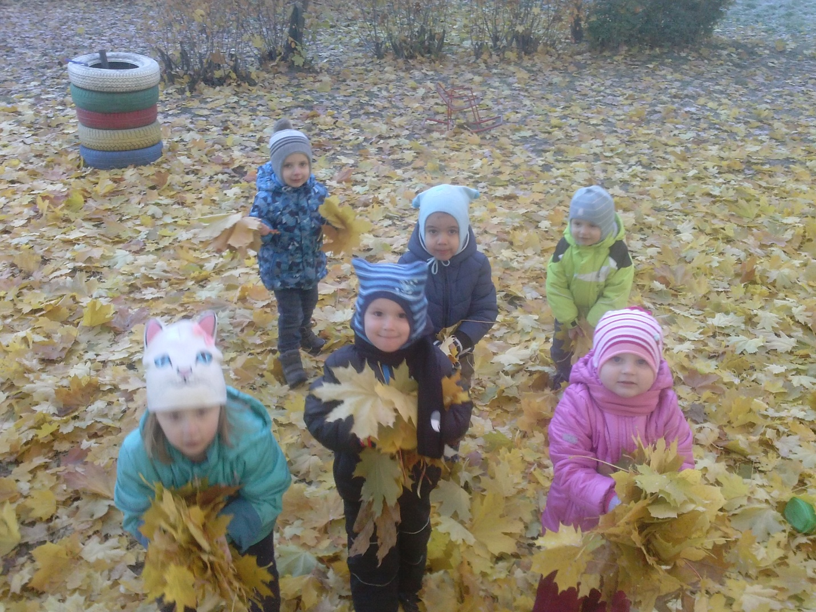

Выставка подделок, выполненных детьми совместно с родителями дома

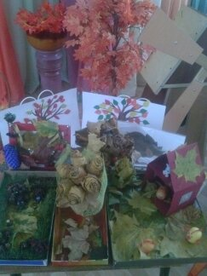

Скриншот победителей

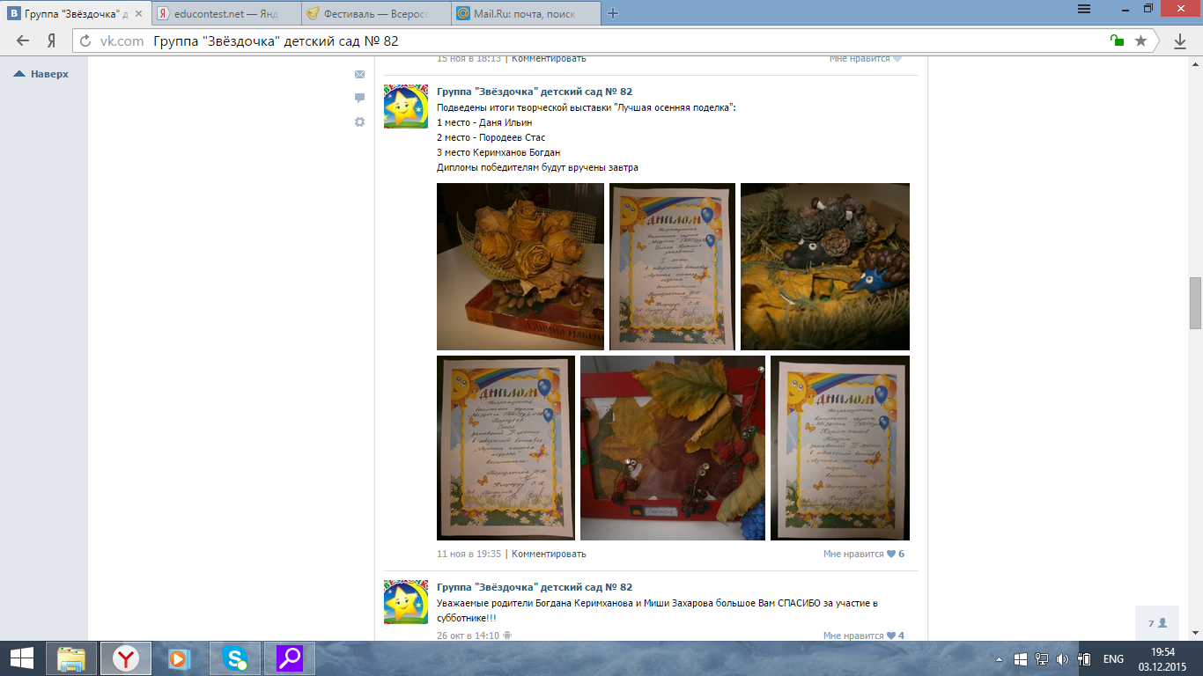

Праздник Осени
